Českomoravská kynologická jednota 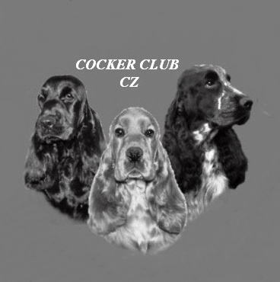
Cocker Club CZ
a
ČMMJ – OMS Brno - město

pořádají

Klubové zkoušky vloh
s titulem CACT
(pro získání titulu CACT je podmínkou účast min. 6 psů z plemene angl.kokršpaněl)

dne 8. Května (středa) 2013

v honitbě MS Vážany nad Litavou

Ředitel zkoušek : Řihák Pavel

Správce zkoušek : Horák Jiří

Program :

 | 8.00 hod. | sraz účastníků - Vážany nad Litavou, Horní hospoda(změna vyhražena)
 | 8.30 hod. | veterinární prohlídka
 | 9.00 hod. | zahájení zkoušek, odchod do honitby
 | 14.00 hod. | posezení, vyhlášení výsledků

Podmínky účasti:

- Zkoušky jsou pořádány Cocker Clubem CZ pro plemeno anglický kokršpaněl a konají se za každého počasí.
Zájemci z řad členů Cocker Clubu CZ mají přednost při přijetí přihlášky.
Poplatek za zkoušky je 600 Kč, musí být uhrazen na účet Cocker Clubu CZ po potvrzení přijetí na zkoušky.
číslo účtu: 2547513319 / 0800
variabilní symbol: 080513

Do zprávy pro příjemce uvedˇte Vaše jméno a jméno přihlášeného psa
Přihlášku zašlete mailem, nebo poštou na níže uvedenou adresu do 26. Dubna. 2013
Přihláška bude zaregistrována a přijetí potvrzeno. Po obdržení přijetí přihlášky, obratem zašlete kopii dokladu o platbě. Originál předložte v den zkoušek při nástupu. Vložné je nevratné. Formulář přihlášky získáte na OMS příslušném vašemu bydlišti nebo si jej můžete stáhnout ze stránek Cocker Clubu na adrese www.cockerclub.cz
Na zkouškách se bude posuzovat podle zkušebního řádu, platného od 1.1.2008. Rozhodčí budou delegováni ČMKJ - Cocker Clubem CZ ve spolupráci OMS Brno Město. Ke zkouškám nebudou připuštěny háravé feny a psi nemocní! Vůdce musí předložit očkovací průkaz, kde bude uveden záznam o platném očkování proti vzteklině, ne mladší jednoho měsíce a originál PP. Pořadatel neručí za ztrátu psa, úhyn, ani za škody způsobené psem.
- Vůdce s platným loveckým lístkem střílí sám, ostatním bude přidělen pořadateli (za možný poplatek).
- Přihlášky a informace o organizaci zkoušek poskytne:

Horák Jiří, Borodinova 3, 62300 Brno - Kohoutovice
tel. +420737923861 , petrs@cocker.cz (776320611)

Za pořadatele: Horák Jiří, výcvikář Cocker Club CZ

Informace pro účastníky:

Stravování bude zajištěno.

